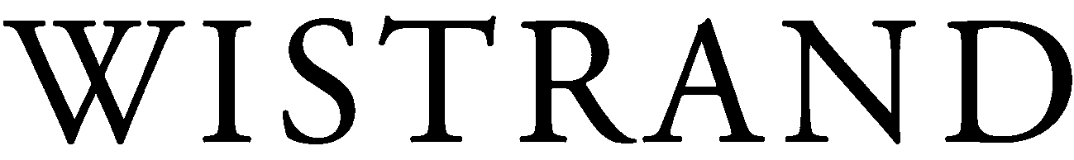
Nya delägare på Wistrand

Wistrand förstärker delägarkretsen i Göteborg med Kristofer Selvin och Maria Kosteska Fägerquist. Båda två rekryteras från de egna leden och inträder den 1 januari 2015.

- Vi är stolta och glada över att välkomna Kristofer och Maria som nya delägare. De är ytterst kompetenta advokater med spetskompetenser som uppskattas av både kollegor och klienter, säger Martin Wedén, Managing Partner på Wistrands Göteborgskontor.

Interna rekryteringar
Kristofer Selvin, 40 år, har sedan han kom till Wistrand 2001 specialiserat sig inom miljö- & energirätt och bank & finans. Han har även tjänstgjort vid Uddevalla tingsrätt.
Maria Kosteska Fägerquist, 32 år, har varit på Wistrand sedan 2005 med avbrott för tjänstgöring vid Göteborgs tingsrätt. Hon är specialist inom arbetsrätt, processer och skiljeförfaranden.

- Det känns fantastiskt bra att bli delägare. Wistrand har ett av de bäst sammansatta teamen inom affärsjuridik och vi är second to none på alla de områden vi arbetar med, säger Maria Kosteska Fägerquist.

Fortsatt tillväxt
Wistrand har siktet inställt på att fortsätta att växa inom samtliga kompetensområden. I den ambitionen ingår fokus på såväl nyrekrytering som att lyfta fram nuvarande medarbetare.

- Maria och Kristofer visar att våra medarbetare utvecklas inom Wistrand. Att de nu blir delägare ligger helt i linje med strategin om att ge stort utrymme för professionell utveckling, säger Martin Wedén.

För mer information:
Martin Wedén, Managing Partner, Wistrand Göteborg
e-post: martin.weden@wistrand.se
Tel: +46 31 771 21 88
Mobil: +46 7 09 32 42 40

